佛光大學內部控制文件制訂/修訂說明表
文件編號與名稱 | 1250-003國際學術交流-交換教師作業 | 單位 | 國際暨兩岸事務處
版次 | 文件制訂/修訂內容 | 制/修訂日期 | 修訂人 | 秘書室確認欄
1 | 新訂 | 103.4月 | 洪文娟
2 | 1.修訂原因：業務隸屬由研究發展處改成國際暨兩岸事務處。  2.修正處：作業程序修改2.3.、2.5.、2.6.、2.7.。 | 105.2月 | 詹素娟
3 | 1.修訂原因：重新檢視作業流程不符之處。  2.修正處：  （1）流程圖。  （2）作業程序修改2.4.、2.5.、2.6.及2.7.。  （3）控制重點修改3.2.。  （4）使用表單4.1.、4.2.全部刪除。  （5）依據及相關文件修改5.1.，及新增5.2.。 | 106.5月 | 詹雅文

表單修訂日期：105.09.14
保存期限：至依附的文件作廢為止
佛光大學內部控制文件
文件名稱 | 制訂單位 | 文件編號 | 版本/  制訂日期 | 頁數
國際學術交流  交換教師作業 | 國際暨兩岸事務處 | 1250-003 | 03/  106.05.31 | 第1頁/  共2頁

1.流程圖：
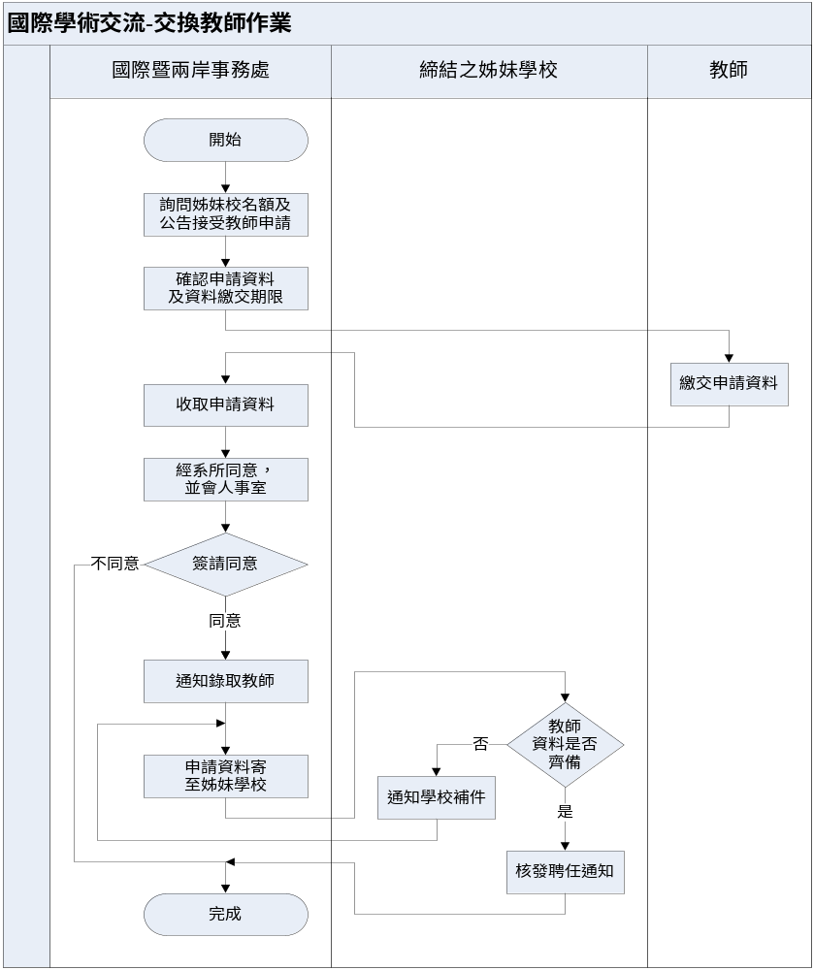

佛光大學內部控制文件
文件名稱 | 制訂單位 | 文件編號 | 版本/  制訂日期 | 頁數
國際學術交流  交換教師作業 | 國際暨兩岸事務處 | 1250-003 | 03/  106.05.31 | 第2頁/  共2頁

2.作業程序：
2.1.本校為強化學術發展、提升教學研究水準及落實姊妹校間教師之交換，赴國外交換教師依本作業程序辦理。
2.2.交換教師申請資格，依本校「佛光大學交換教師作業要點」規定。
2.3.國際暨兩岸事務處詢問姊妹校當年度是否有交換教師的名額，並公告周知。
2.4.申請交換教師者需檢具個人訪問進修、研究或講學計畫，所申請之學校另有規定者，則需另備該協議規定之資料，經系所同意並會人事室後，於申請期限內提出申請，由校長具函推薦。
2.5.申請通過者，國際暨兩岸事務處協助處理相關資料的寄送。
2.6.獲本校推薦到簽約或專案合作學校進行各項學術交流工作之教師，若因公務無法如期前往者，可經由國際暨兩岸事務處聯絡該校同意後取消、延期或替換。
2.7.取得交換教師錄取資格者，須同意出國交換及保證出國進修期間遵守相關法律規定，否則視同棄權。
2.8.取得交換教師錄取資格者，不得以任何理由申請保留交換教師錄取資格。
2.9.赴國外大學交換者應遵守本校、締約學校及當地國之相關法律規定。
3.控制重點：
3.1.交換教師申請資格是否符合規定辦理。
3.2.是否簽核經學校同意。
4.使用表單：
無。
5.依據及相關文件：
5.1.佛光大學專任教師國外研究與講學辦法。
5.2.佛光大學交換教師作業要點。

